附件1
业务技术要求

业务一、泰国湾北部二维多道地震数据购置
- 业务名称
泰国湾北部二维多道地震数据购置
（二）主要工作内容：
购置泰国湾地区的二维多道地震数据。主要用于了解研究区基础地质背景以及东南亚地区古特提斯缝合带整体的变形、展布特征。利用购置资料，获得海陆联合深部地震测线浅部的基地面起伏特征，地层速度特征等信息，对模型进行浅部约束，可确保深部地壳速度结构的可靠性，获得更真实的深部结构信息。
工作量：二维多道地震测线（原始地震数据重处理）660km
- 其他技术要求
地震测线数据格式：SEGY
技术要求：
二维多道地震测线范围：99°-103°E, 9°-12°N，泰国湾海域。地震测线方向为东西向，要求横穿主要构造单元（中缅马苏地块—古特提斯缝合带-素可太地块），间隔不得小于50km。剖面类型为原始地震数据重处理后的偏移剖面，具备速度谱；要求道头信息齐全，包含炮号、CDP号以及炮点经纬度信息；记录长度不小于6s，同相轴清晰，能够清楚展示盆地地层、基底结构及构造变形等信息。
- 实施周期
- 需在2021年12月31日前提交全部数据。
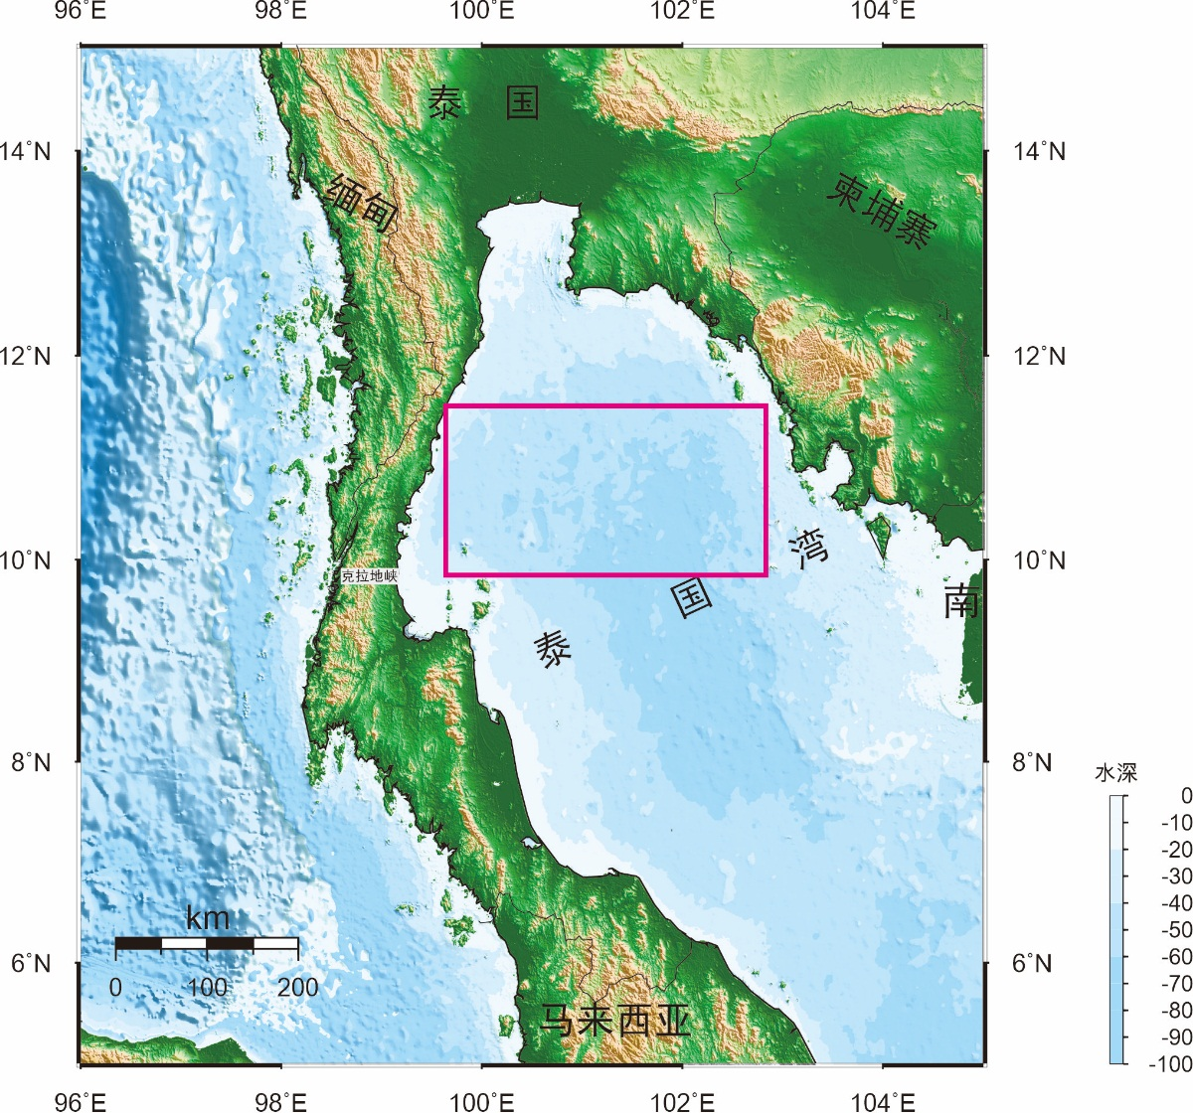
购置二维多道地震测线范围（红色框）

业务二、泰国湾二维多道地震数据及钻井资料购置
- 业务名称
泰国湾二维多道地震数据及钻井资料购置
（二）主要工作内容：
购置泰国湾地区的二维多道地震数据以及钻井资料。主要用于了解研究区基础地质背景以及东南亚地区古特提斯缝合带整体的变形、展布特征。利用购置资料，获得海陆联合深部地震测线浅部的基地面起伏特征，地层速度特征等信息，对模型进行浅部约束，可确保深部地壳速度结构的可靠性，获得更真实的深部结构信息。从整体上揭示古特提斯构造与东南缘的构造演化特征，查找古特提斯洋的消减关闭以及两侧大陆的碰撞拼贴痕迹，理清典型构造带大地构造演化模式。
工作量：二维多道地震测线1460km，钻井4口
（三）其他技术要求
地震测线数据格式：SEGY
二维多道地震测线范围：99°-104°E, 6°-13°N，泰国湾海域。地震测线主要为东西向，要求横穿主要构造单元（中缅马苏地块—古特提斯缝合带-素可太地块），间隔不得小于50km，南北向联络测线一条，平行于构造走向。剖面类型为偏移剖面，剖面质量不低于扫描重建和硬拷贝级别；要求道头信息齐全，包含炮号、CDP号以及炮点经纬度信息；记录长度不小于6s，同相轴清晰，能够清晰显示盆地基底展布。
钻井需临近或重叠于地震测线，需满足以下要求：
1.包含VSP等地层速度资料
2.包含岩性地层信息
3.钻遇尽可能深的地层
(四)实施周期
需在2021年12月31日前提交全部数据。

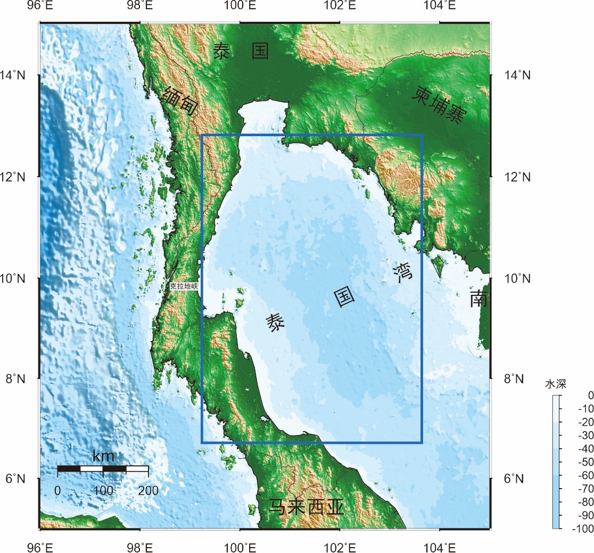
购置二维多道地震测线和钻井资料范围（蓝色框）

业务三、东盟海区及邻域海洋环境遥感反演专题数据购置
(一)业务名称
东盟海区及邻域海洋环境遥感反演专题数据购置
(二)主要工作内容和工作量
系统收集梳理东盟地区相关海洋卫星遥感数据，基于中高分辨率卫星遥感数据，通过遥感反演获取东盟海区及邻域的海水温度、富营养化指数、透明度、叶绿素a浓度和悬浮物浓度历史数据与现势性资料，制作“多参数、长序列、多期次”的海洋环境专题基础数据集。
拟购置的数据资料经纬度范围为15°S-30°N，90°E-140°E，面积约为2835万平方公里，数据要全覆盖，内容包括2001年-2021年间的中国-东盟海域及邻区的遥感影像数据和海洋环境遥感反演数据。反演指标包括海水温度、富营养化指数、透明度、叶绿素a浓度和悬浮物浓度的年平均数据、月平均数据，制作完成五个参数专题数据集，提交相应的海洋环境遥感数据反演技术方案。
(三)其他技术要求
1.数据要求
（1）遥感影像资料
收集整理2001年-2021年间覆盖中国-东盟海区及邻域的中分辨率遥感影像数据，要明确使用的原始遥感影像数据源，包括但不限于Landsat影像、MODIS影像、国产高分系列等卫星数据等遥感影像数据，实现区域海陆范围满覆盖。海水温度、富营养化指数、透明度、叶绿素a浓度和悬浮物浓度反演数据分辨率不低于1000米。
（2）正射影像图加工处理
对获取到的上述遥感影像数据，根据具体数据源类型制定合理的影像处理流程，经过正射纠正、影像融合、镶嵌拼接。
1）产品规格：符合国家相关技术标准要求和精度要求；
2）影像镶嵌：影像在大范围颜色和色调显示基本一致，图像色相及亮度调整后，相邻幅重叠区域，亮度相差低于 10%，合理地选择镶嵌线，并进行羽化处理，镶嵌后达到相邻影像色调基本一致。
3）质量要求：范围内数据整体精度一致、色调均匀、纹理清晰、反差适中、色彩自然过渡， 成图地理配准准确，具备经纬网，投影信息和数据来源，用色和线型符合地理制图规范并在图例中标注
4）产品坐标系：CGCS2000。
（3）反演算法及反演模型可靠
通过遥感反演获取东盟海区及邻域的海水温度、富营养化指数、透明度、叶绿素a浓度和悬浮物浓度历史与现势性资料，制作专题数据集。反演算法或模型成熟稳定可靠，数据精度满足指标要求，具体如下：
技术能力要求：在海洋水色卫星遥感反射率数据残差校正、多源水色卫星星际一致性校正和浑浊水体高精度大气校正等方面有创新性解决方案，并达到国际先进水平；拥有自主水色数据处理软件或成熟可靠的数据处理反演模型，并给出与本次数据反演相似的应用案例。
数据精度要求：年均海温平均绝对误差<1℃，精度检验实测样本数>0.1万；富营养化指数平均相对误差<30%，精度检验实测样本数>0.01万；透明度平均相对误差<30%；精度检验实测样本数>0.1万；叶绿素a浓度平均相对误差<35%，精度检验实测样本数>0.1万；悬浮物浓度平均相对误差<30%，精度检验实测样本数>0.04万。
2.提交成果要求：
（1）数据范围内的2001年6月-2021年6月原始影像、中间成果（标准景正射影像产品）及相应元数据；
（2）东盟海区及邻域海洋环境反演数据集，包括以下5项：年平均、月平均的平均海温图、平均富营养化状况图、平均透明度图、平均叶绿素a浓度图、平均悬浮物浓度图；
（3）东盟海区及邻域海洋环境遥感反演数据报告（含精度检验结果及精度自评价）
（四）实施周期
需在2021年11月30日前提交全部数据和报告。
业务四、国家油气勘探开发动态数据信息采购
（一）业务名称
国家油气勘探开发动态数据信息采购
（二）主要工作内容和工作量
1.工作内容
整理印度、沙特、埃及、摩洛哥、阿尔及利亚、突尼斯、塞浦路斯、黎巴嫩、以色列、叙利亚、土耳其国家油气勘探开发动态数据信息和主要含油气盆地报告。
2.工作量
印度、沙特、埃及、摩洛哥、阿尔及利亚、突尼斯、塞浦路斯、黎巴嫩、以色列、叙利亚、土耳其11个国家勘探开发数据和41个含油气盆地报告（表1）。
表1 盆地资料清单
国家名称 | 盆地英文名称 | 盆地中文名称
印度 | Indus Fan | 印度河深海扇盆地
印度 | Indus Basin | 印度河盆地
印度 | Mumbai - Saurashtra basin | 孟买-索拉斯特拉盆地
印度 | Cauvery Basin | 高韦里盆地
印度 | Krishna-Godavari Basin | 克里希纳-戈达瓦里盆地
印度 | Kutch Basin | 库奇盆地
印度 | Bengal Basin | 孟加拉湾盆地
沙特 | Red Sea Basin | 红海盆地
沙特 | Central Red Sea Rift System | 中央红海裂谷
沙特 | Central Arabian Province | 阿拉伯盆地
沙特 | Western Arabian Province | 西阿拉伯盆地
沙特 | Rub' Al Khali Province | 鲁卜哈利盆地
埃及 | Nile Delta Basin | 尼罗河三角洲盆地
埃及 | Northern Egypt Basin | 北埃及盆地
埃及 | Gindi Basin | 金迪盆地
埃及 | Gulf of Suez Basin | 苏伊士湾盆地
埃及 | Nile Coastal/Deep Water Sub-basin (Nile Delta Bsn) | 尼罗海岸盆地
埃及 | Herodotus Basin | 希罗多德海盆
埃及 | Levantine Deep Sub-basin (Levantine Basin) | 黎凡特深盆
埃及 | Upper Egypt Basin | 上埃及盆地
摩洛哥 | Alboran Sea Basin | 阿尔博兰海盆
摩洛哥 | Rharb-Prerif Basin | Rharb-Prerif盆地
摩洛哥 | Essaouira Basin | 索维拉盆地
摩洛哥 | Doukkala Basin | 杜卡拉盆地
摩洛哥 | Aaiun-Tarfaya Basin | 阿尤恩塔尔法亚盆地
摩洛哥 | Bahira Basin | 巴伊拉盆地
阿尔及利亚 | Chelif Basin | 切里夫盆地
阿尔及利亚 | Algero-Provencal Basin | 阿尔杰罗-普罗旺斯盆地
阿尔及利亚 | Timimoun Basin | 蒂米蒙盆地
阿尔及利亚 | Ahnet Basin | 阿赫奈特
阿尔及利亚 | Taoudeni Basin | 陶丹尼盆地
阿尔及利亚 | Iullemmeden Basin | 伊尔默门登盆地
突尼斯 | Pelagian Basin | 贝拉基盆地
突尼斯 | Ghadames Basin | 古达米斯盆地
突尼斯 | Sirte Basin | 锡尔特盆地
塞浦路斯 | Eratosthenes Carbonate Platform | 埃拉托斯特尼碳酸盐台地
黎巴嫩 | Levant Fracture System | 黎凡特断裂系
以色列 | Levantine Basin | 黎凡特盆地
以色列 | Pleshet Sub-basin (Levantine Basin) | 北埃及盆地马特鲁亚盆地
叙利亚 | Levant Fracture System | 黎凡特断裂系
土耳其 | Levant Fracture System | 黎凡特断裂系

（三）其他技术要求
1.主要技术要求
（1）盆地相关资料：
① 资料：海域分布的主要盆地油气地质、构造区划及勘探形势等相关资料；
② 报告：涵盖盆地、次盆及非前景区，对含油气盆地的成油区带和成藏组合进行分析，结合提供的其他勘探生产数据对盆地内已有储量和勘探开发情况进行分析，进而预测盆地的勘探开发潜力；
（2）油气田数据
①油气藏特征数据：储层埋深和厚度，储层物性数据，储层年代、沉积环境、储层类型，圈闭类型和盖层、流体驱动类型、油藏压力和温度；油气地质储量和可采储量；以及油气田的作业者和参与者权益，油气田开发方案及相关图件，海上平台信息（坐标、类型、高度、重量等），井数，近5年的年度生产数据；
②区块：区块拐点坐标、区块业主（含国别）、区块性质、区块投入等信息；
③平台：包括平台的名称、所属的油气田、水深、规格、所有者以及平台的功能等；
④油气井：区域内钻井资料主要包括：坐标、井深（进尺和垂深）、井类型等基本信息，以及钻遇目的层及岩性；地层测试的层位和岩性，流体量和流压；相关层段测井曲线的扫描图件（如有）；
⑤勘探测区数据：包括二维、三维、四维、重磁勘测勘测时间、作业者、地震勘测服务公司、陆上或海上作业队、炮点公里数、重磁采集站信息和其他采集的技术细节，如震源类型或CDP覆盖次数等。
⑥勘探远景评估：基于基础信息（所在的国家、盆地、地貌、面积、状态等）、井统计和历史（是否已经钻探及井的结果）、前景资源量（资源类型、资源量及历史）、 油藏（油藏的层位、个数、类型、岩性等）等数据，集成合同区块、勘测数据、井等综合勘探开发数据，进行机会评估，发挥分析和同业评估在区域和区块级别的作用。
（3）勘探开发形势和动态分析
根据甲方需要，即时对采购国家的勘探开发形势和动态进行分析，分析内容包括勘探程度、油气地质条件、政治经济、油气法律法规、商业勘探活动、投资环境及其评价、关键地质问题等，并提交分析报告。
2.质量要求
保证所采购的产品包含所有数据资料内容具有合法版权来源。产品数据内容详实可靠，符合石油天然气勘探开发国家和行业规范标准，不存在任何虚假或违反法律规定。
（四）实施周期
2021年7月至2022年7月。

